**今日动态**

**3月17日 星期一 晴**

1. **入园情况：**

今日来园27位小朋友。2位小朋友请假。

**2.区域活动**

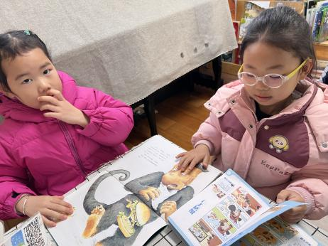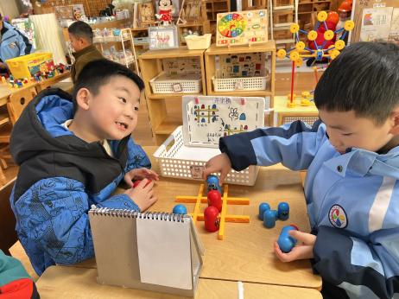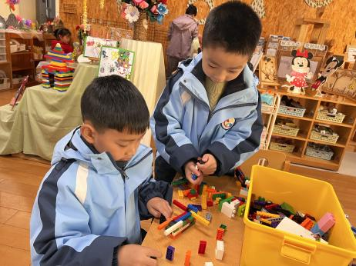

**桌面建构区**

蒋乐宇和宋岱林两位小朋友在玩乐高积木。

**益智区**

谭成晨和王熙程两位小朋友在玩井字棋。

**图书区**

袁艺晗和李沐妍两位小朋友在看绘本。

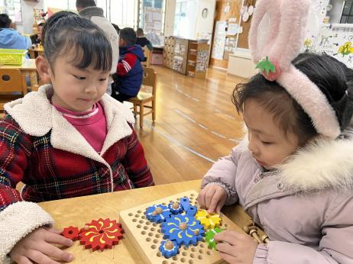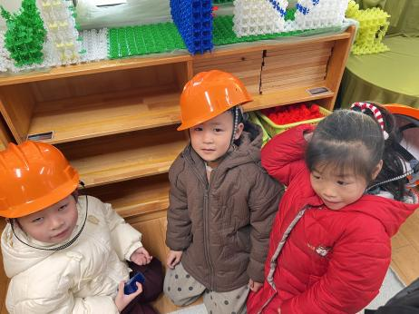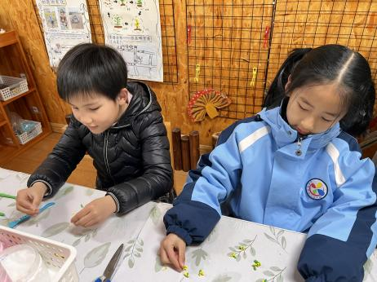

**美工区**

吴予希和李梦婉两位小朋友在做油菜花。

地面建构区

芮江媛、高子鱼、张苏锦三位小朋友在建构房子。

**科探区**

潘妍伊和陈苇如两位小朋友在玩齿轮。

**3.集体活动**

油菜花植株笔直丛生，茎绿花黄，基生叶呈旋叠状生长，茎生叶，一般是互生，没有托叶。花两性，辐射对称，花瓣4枚，呈十字形排列，花片质如宣纸，嫩黄微薄。雄蕊通常6枚，4长2短，通常称为“四强雄蕊”，雌蕊由二心皮构成，子房位置靠上。茎圆柱形，直径大多在0.1-0.8厘米之间，多分枝，茎杆较软；叶互生，叶大，浓绿色，无叶柄及托。三、四月间，茎梢着花，花为总状花序，[花萼](https://baike.baidu.com/item/%E8%8A%B1%E8%90%BC/0?fromModule=lemma_inlink" \t "https://baike.baidu.com/item/%E6%B2%B9%E8%8F%9C%E8%8A%B1/_blank)片四片，黄绿色，花冠四瓣，黄色，呈十字形。果实为长角果，到夏季，成熟时开裂散出种子，紫黑色，也有黄色。本次活动引导孩子们能用简短的话语大胆的在集体中介绍自己发现的油菜花的秘密，并且能够与同伴交流、倾听和分享。

大部分的幼儿能用较完整的语言与教师、同伴交往，但是幼儿在讲述时语言还不是很流畅，大多数幼儿讲述不完整，有的与他人交谈时非常腼腆，不太愿意说；有的孩子愿意说却不会认真倾听。

**4.户外活动**

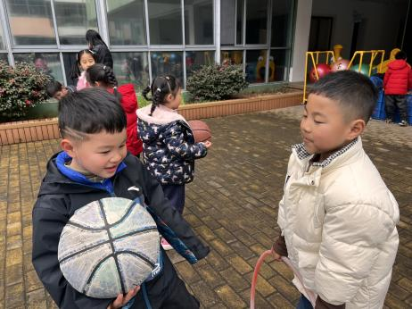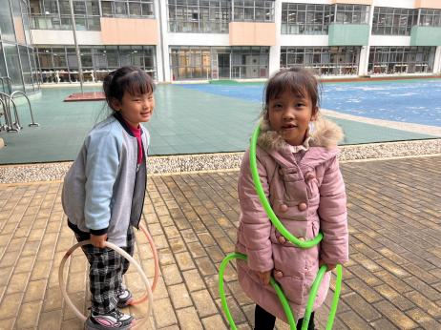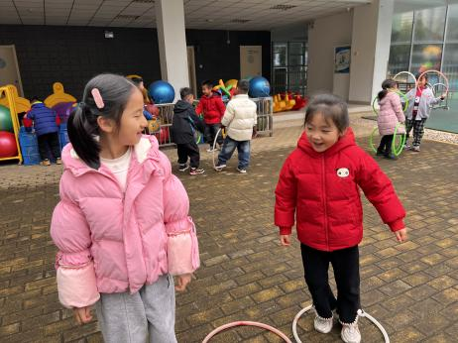

**5.生活活动**

早点：牛奶、小丸煎饼。

午饭：黑米饭、什锦虾仁、炒菜苔、番茄土豆汤。

点心：手工小馄饨。

水果：提子、玉菇

**6.温馨提示**

现在已进入冬季，病毒又开始蠢蠢欲动了，诺如病毒就是其中之一。诺如病毒喜冷怕热，发病高峰在每年的10月至次年3月。它具有发病急、传播速度快、涉及范围广等特点。